4ème: SVT confinement sept/octobre : **Se préserver des risques sismiques**: ***A RENDRE***

1. Doc P14 du livre : Décris la répartition des séismes à la surface de la terre et leur répartition les uns par rapport aux autres (petits points) :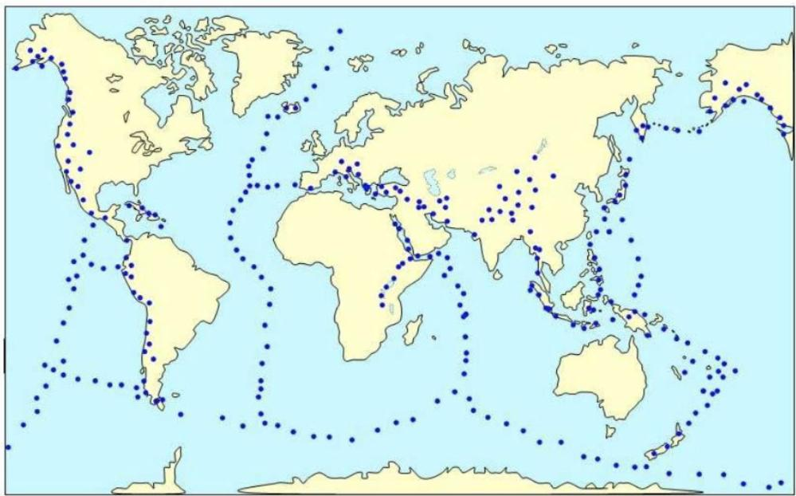
2. A l’aide des doc 1 et 3, cite les **3 reliefs auxquels sont toujours associés les séismes**.
3. Tu préciseras près de quel grand relief se situe le Japon (fléché), qui fait partie des pays les plus souvent touchés par ces catastrophes.
4. Explique pourquoi notre île (que tu flècheras sur la carte ci dessus), n’est pas soumise aux tremblements de terre, contrairement au Vanuatu et à la nouvelle Zélande, nos voisins. (flèches légendées à placer aussi)

Le Japon, À la pointe de la prévention des séismes :

Le Japon subit chaque année environ 20 % des séismes les plus importants recensés sur la planète. Depuis près de 50 ans, le gouvernement japonais a mis en place un programme **d'exercices de prévention**, et depuis le séisme de Kobe (1995 : 6400 morts), les **systèmes de protection antisismique** ont été renforcés.

Les Japonais sont entraînés depuis l'enfance à réagir aux tremblements de terre. Dans les écoles, les élèves ont à leur disposition un casque de protection individuel. De grandes simulations d'évacuation des immeubles et des maisons sont également organisées chaque année dans les villes.

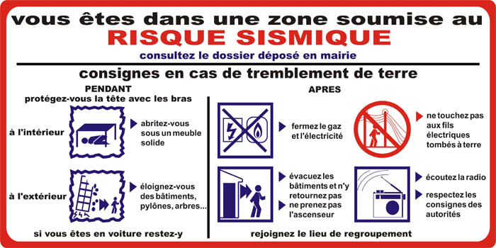 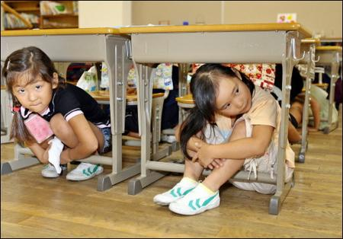

Au Japon, dans les dix ans qui ont suivi le séisme de Kobe, les nouveaux **édifices antisismiques** ont considérablement augmenté. De nombreux immeubles existants ont été rénovés.

Les architectes japonais doivent répondre à des normes draconiennes, ils ont donc recours à des systèmes de plus en plus sophistiqués pour protéger les constructions.

Pour amortir les violentes secousses et conserver la stabilité de l'édifice, ils utilisent des vérins, des amortisseurs, des cuves d'eau ou encore des boudins en caoutchouc.

Les systèmes d'isolation, placés entre les fondations et les structures élevées, sont aussi efficaces pour atténuer les distorsions engendrées par les séismes.

En plus de ces différents dispositifs, des bétons spéciaux ont été développés ainsi que de nombreuses solutions permettant de réduire les coûts de la mise à niveau des bâtiments, sans les évacuer ni les démolir.

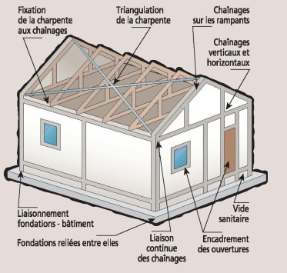 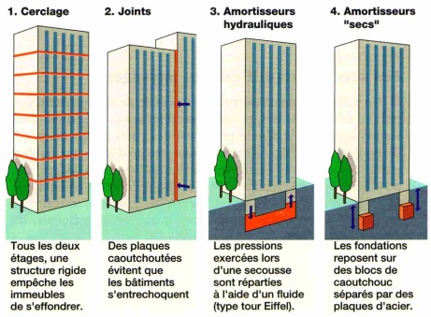

1. Comment définit-on une zone à haut risque sismique ?
2. Quelles précautions prend-on pour les **constructions dans les zones à risque**(donne plusieurs exemples des docs fournis et issus de tes propres recherches) ?
3. Quelles **consignes** doit respecter la population en cas de secousses ?
4. **Recherche** ce qu’il se passe en profondeur, au niveau des fosses océaniques, engendrant les vibrations ressenties lors d’un séisme.